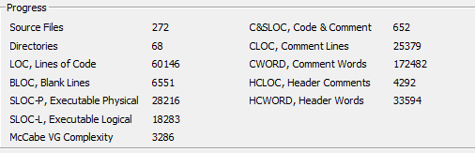

commons-net-NET_3_6

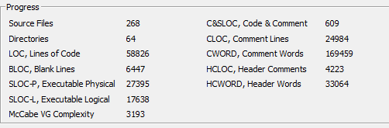

commons-net-NET_3_5

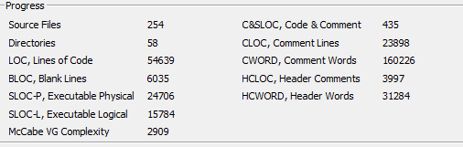

commons-net-NET_3_3

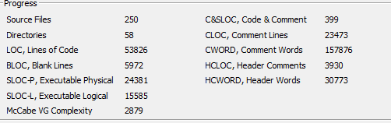

commons-net-NET_3_2

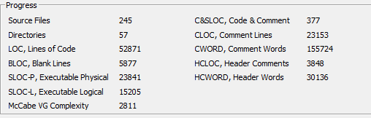

commons-net-NET_3_1